Aufgabe 1: Verkehrschaos

Realisierung:
- Vier laufende Programme, von denen zwei vorgegeben sind => Truck und Company sind zu implementieren
- Kommunikation nach Corba
  - Generierung der Grundprojekte per IDL-File
  - Jeweils main-Methode mit „generischem“ Corba Verbindungs-Code
- Truck
  - Bei Erstellung Zuordnung zu Company – parsen der Parameter
- Company
  - Bei Erstellung Anmeldung in Street/Claim – parsen der Parameter

Zugriffsablauf:
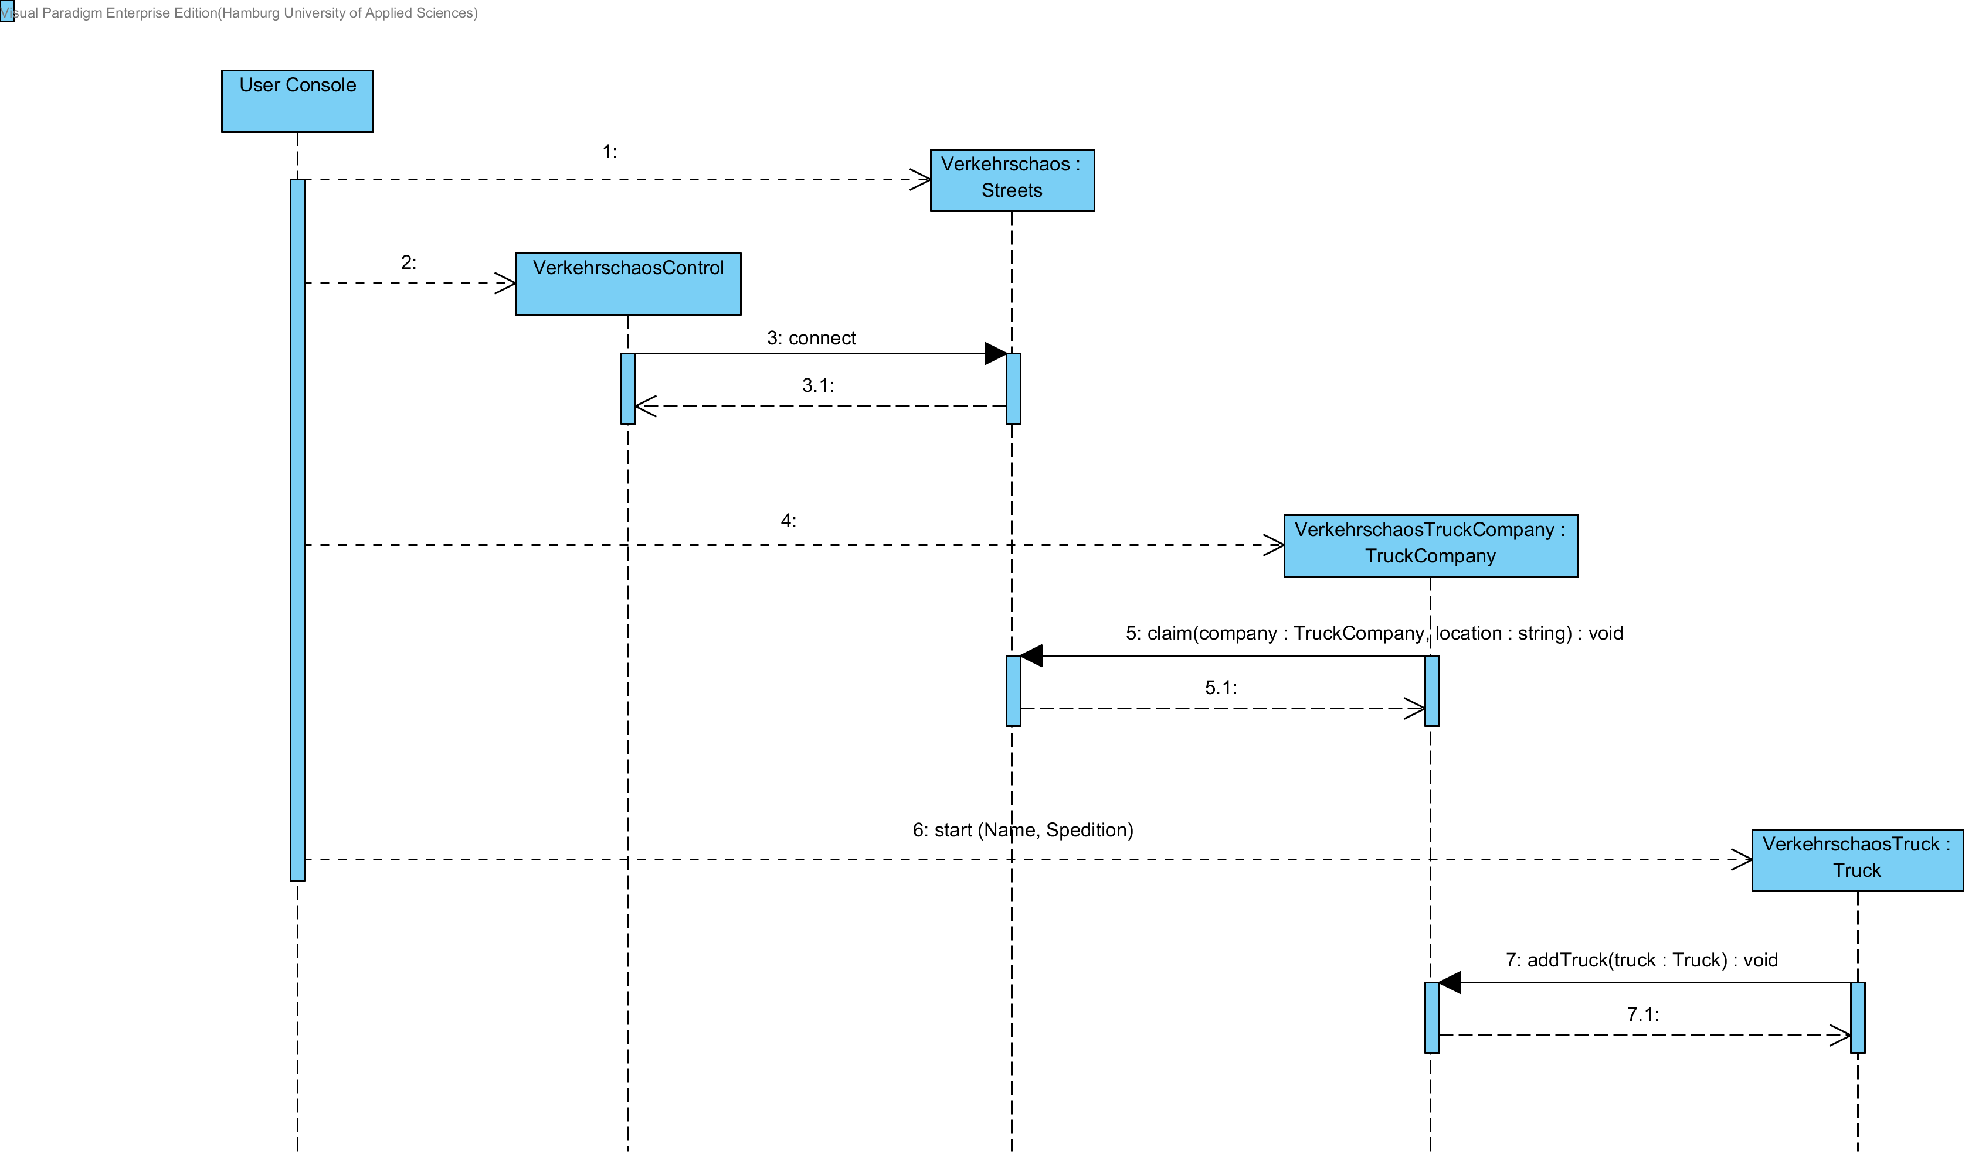

Fehler:
- Slot der Company kann bereits belegt sein
  - Fehlermeldung, dass Slot bereits belegt
- Ziel-Company des Trucks existiert nicht
  - Fehlermeldung, dass Company nicht existiert
- Losgeschickter Truck existiert nicht
  - Fehlermeldung, dass Truck nicht existiert
- Slots werden beim Löschen nicht freigegeben
  - Nicht direkt lösbar ohne Neustart der Street
- Truck der unterwegs ist wird erneut losgeschickt
  - Fehlermeldung, dass Truck unterwegs

